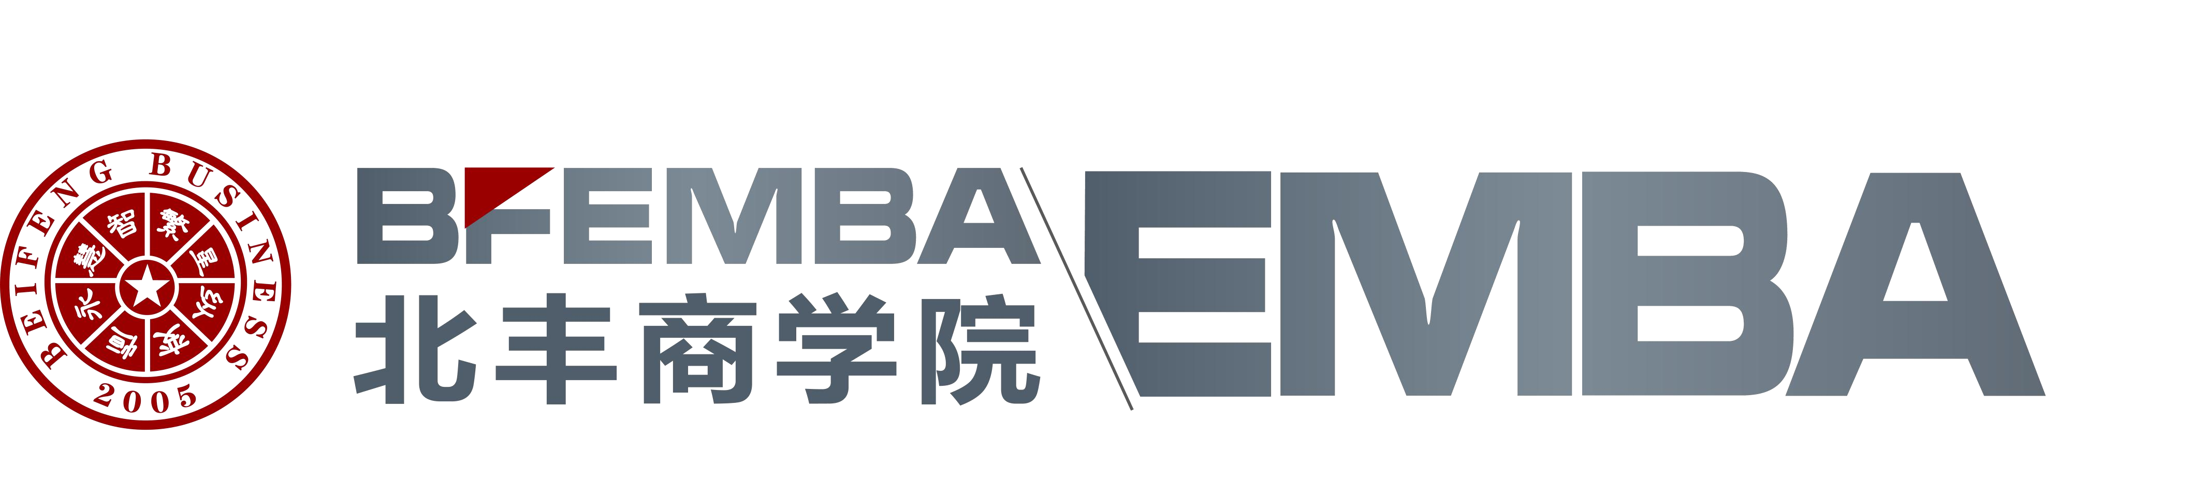
［ 版权所有·不得翻印 ］ 第0页

合伙人制与股权激励实战班

2021年

人才流失：企业培育的人才变成了竞争对手费用高攀：企业规模越大越不赚钱

企业是否遇到这些问题？
老板太累：压力风险全压在自己身上 发展停滞：没有完备外部人才引用机制

转型不顺：没有产融互动资本运作的创新经营理念机制陈旧：没有迭代更新的人才稳定机制

传统解决机制的误区

01 仅为留人

设立所谓“金手铐”， 满足自己安全感诉求， 却以牺牲企业经营效率为代价
02 仅为分钱

鼓励大比例分红，人才短时间激励动力很强， 却难以解决长期持续激励
03 战略不匹配

激励不配合战略方向， 激励将会加速企业步入衰亡或导致战略目标难以实现

04 强迫出资

容易将激励变成绑架， 造成人才反弹或流失。极易出现股权纠纷
05 以岗定人

不考虑个体差异，易出现不公平。稀缺股权资源并未激励最佳人员
06 捏造分配比例

激励比例都是老板凭感觉，不考虑行业力度和人才预期，易造成激励过度或激励不足

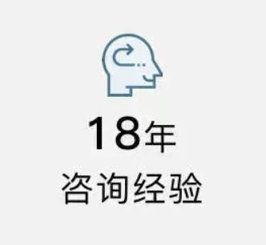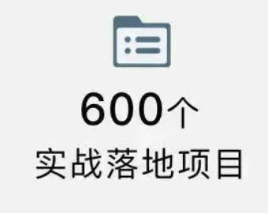

北丰商学院首次将咨询落地体系导入到课程中
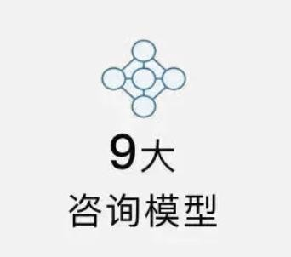
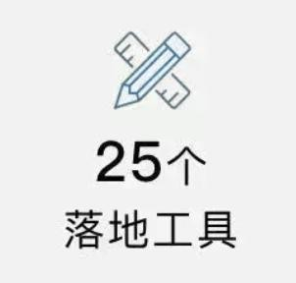

落地咨询获得客户的全面好评

定向机制 | 把握激励方向 避免方向错误 越激励陷越深激励机制 | 增强人才动力 确保合适的人 使用合适的量管控机制 | 顶层底层风控 避免股权纠纷 企业失控制权协同机制 | 提升整体效率 避免只分利益 不管责权体系

方案实施落地原则

股权合伙机制实施效果

1级
企业内部动力明显提升，管理优化，效率倍增，行业竞争力明显提升

2级
迅速吸纳行业顶级人才，注入新鲜血液，弯道超车，转型升级效果明显

3级
重塑企业“责权利“，变成人人都是经营者的企业管理模式，解放老板

4级
精准定制适应自己企业发展变革“顺应人性，力出一孔，利出一孔，有效对接资本市场“的卓越激励制度

课程设置

上午
讲:【顶层设计】 | 股权结构与股东关系管理重点和要点及落地实施要点：控制力度与激励力度的平衡
下午
练:【实战】 | 企业顶层设计与针对企业股权结构图和发展的战略及人才储备情况，优化持股结构或搭建最优持股平台。利益机制及约束机制的具体设计实操
晚上
评:【专注股权】 | 专业老师、咨询顾问团队、特聘律师团队就企业原有持股结构、持股平台和现有业务结构、组织结构、顶层设计初步方案指导点评，第一轮修订意见和优化方案

上午
讲:【落地细则】 | 股权激励与合伙人机制难点解析、数据分析方法与方案细化
下午
练:【实战】 | 单层次股权合伙实操方案设计、多层次股权合伙实操方案设计。十定法逐步梳理及难点处理。合伙人需求分析模型应用及需求梳理演练
晚上
评:【专注激励】 | 设计方案是否符合企业的战略规划和商业模式运用。单层次与多层次激励的不同应用场景及企业不同阶段的方案需求。学员企业的方案成功与失败原因及修订意见

上午
练:【实战】 | 模式股权激励与合伙战略誓师大会。学员互评及老师交叉点评。特殊情况可预约VIP单独指导方案细则及处理意见
下午
讲:【专注匹配性】 | 实操经典案例分析及知名企业典型案例总结。现场学员设计方案的共性问题解答
晚上
【增值服务】 | 在线答疑方案细化难点 预约入企业8小时精准调研指导方案落地

部分课程内容提要

企业股权架构顶层设计

阶段1：股份制改造
董事长等创始股东
100%

有限公司
董事长等创始股东
100%

股份公司
董事长等创始股东
100%
控股公司
股份公司
董事长、总经理等核心高管
阶段2：股权重组

阶段4：引进战投
董事长等创始股东
董事长、总经理等核心高管
100%
控股公司
股份公司
股权激励持股平台
董事长等创始股东
董事长、总经理等核心高管
100%
控股公司
股权激励持股平台
股份公司
战投1、2、3
阶段 ：股权激励
3

全面激励

全面激励图示
全面激励
外在报酬
内在报酬
经济性报酬
非经济性报酬
间接报酬
直接报酬
社
会保障
其
他福利
各
种服务
基
本薪酬
短
期激励
私
人秘书
宽
大的办公室
诱
人的头衔
发
展机会
培
训机会
成
就荣誉感
挑
战性的工作
其
他精神激励
收益分享 股权激励
其
它......
中长期激励

新常态环境下的“激励+”模型

超利润奖金
月/季度奖金

年度奖金

激励导向

达成型激励
周期奖金

过程管理

任务达成奖 业务创新奖

合伙人计划
突破型
激励 激励+

牵引型激励
专项奖金

可变奖金计划

业绩股票
结果 监控
应用 评估

捆绑/ 分享式
激励

业绩单位奖金递延支付

期权/股
票
虚拟股权

快速发展型企业：企业在不同发展阶段，在业务发展、人才支撑上关注点不同，但整体呈现业务发展快、重点人才吸引的特点
- 业务快速发展：关注规模扩张，兼顾效益提升。表现为规模快速扩张、市场份额快速增加，同时保证合理的盈利水平
- 人才有序支撑：分阶段、分层次不断吸引支撑业务发展和扩张的人才，井关注核心人才（如技术人才）的留用和激励

快速发展型企业不同发展阶段业务管理特点

➢ 团队初步形成
- ➢ 商业模式逐步构建

- 团队迅速扩张
- 发展前景基本明朗，规模快速扩张
- 企业形象、产品品牌具一定知名度和良好信誉

- 团队逐步稳定
- 企业生存问题基本解决
- 拥有较为稳定的顾客和供应商
- 企业已经完成上市前的各
项准备工作，或者已经上

团队发展中，人数较少
- 项目缺乏细节规划，只有宽泛商业计划
- 资产相对匮乏、销售规模较小
- 对流动资金周转有迫切需求
- 可能为企业上市做准备 市

华润万家
碧桂园集团
华宝兴业
互联网财务管理合伙人

  - 在中国，合伙人机制最早应用于金融行业中的股权投资机构，后逐步被高科技行业、 零售行业、地产行业、医疗行业的众多领先企业采用
合伙人机制：充分认可并挖掘人才对组织发展的价值强化资本方与人才方共享企业价值

20世纪末 2002年-2010年 2011年至今

高科技行业
金融行业
医疗行业
地产行业
零售行业
金融行业

高盛集团
鼎辉投资
阿里巴巴
永辉超市
万科地产
A公司
中山证券
合伙人制
合伙人制
合伙人制
门店合伙人
事业合伙人
合伙人计划

员工特基计划
生鲜合伙人
成就共享计划

资金依赖 岗位价值

上市打算 企业架构

业务特性 激励历史

发展阶段 合伙目的
企业角度
对赌金额投资机会企业股份价值增长利润分红业绩分成

利益机制
控制权表决权经营权创始人股东 合伙人

参考因素
操作方法

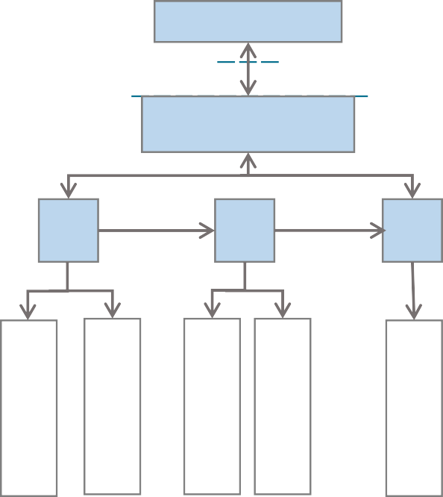

个人需求 原有激励
合伙人角度

信任程度 发展势头

收益预期 兑现时长

资金实力 机会成本

合伙模式-落地模型
 | 进 |  |  | 中 |  | 出
资金实力 |  | 资金实力 | 资金实力 |  | 资金实力 | 资金实力

约束机制

支付能力
预估收入
- 现金流量
- 盈利能力
- 发展阶段
- 总量区间
- 已有薪酬
- 经营预测
公司：
支付力
分配比例
模型落地
对象：
心理预期
•
•
•
•
股东参与度
战略需求度人才稀缺度
竞争水平与战略
- 自我比较
- 内部比较
- 外部比较
支付意愿 心理公平

    - 管控落实

      - 单独恳谈
      - 动员宣讲

05
      - 试运行 管控
      - 信息保密 落实

变动管控 04
变动
  - 降级变动 管控
  - 评级变动
  - 升级变动 03

退出监管

组织管控
01

02
考核管控
- 组织管控
  - 财务管控
  - 人事管控
  - 运行管控

退出监管
  - 退出条件
  - 退出方式
  - 退出价格
  - 回购对象
  - 特殊规定

考核管控
  - 考核原则
  - 考核指标
  - 行政条件
  - 结果应用

核心师资介绍

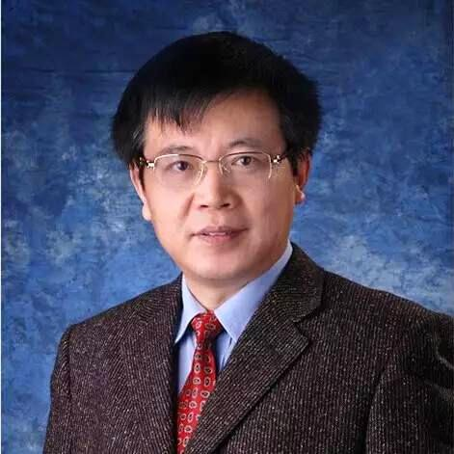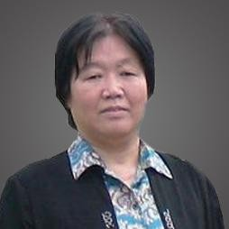
周立 清华大学经济管理学院 教授
研究领域为会计学、公共政策、研究政策。获得国家发改委科技进步一等奖。《中国软科 学》、《经济科学》和《北大商业评论》，人民日报等杂志报刊发表学术论文与经济时评八十余篇。
张银杰 上海财经大学教授、博士生导师
主讲《公司治理结构》和《宏观经济理论》等多门课程。在上市公司兼任独立董事，并在政府部门担任顾问。著 作有《现代企业制度新论》等。

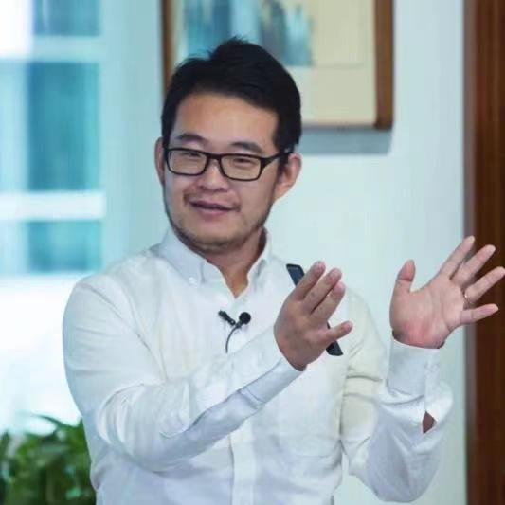
张锦华 股权激励与合伙人制专家
从2008年至今一直致力于A股上市公司、新三板上市公司，非上市公司股权激励和合伙人战略项目，累积了国内各个类型企业、不同组织模型的股权激励案例。全国各级组织单位主题巡讲百余场，经手案例众多。
朱玉 国际注册管理咨询师（CMC）
中国人民大学劳人学院《股权激励白皮书》联合编撰人。聚焦人才激励领域研究与实践。经手政府，国企，上市 公司等不同性质组织的人才盘点与激励项目众多，对合 伙人制、股权激励、人才盘点项目等有丰富的理论知识 及实践经验。

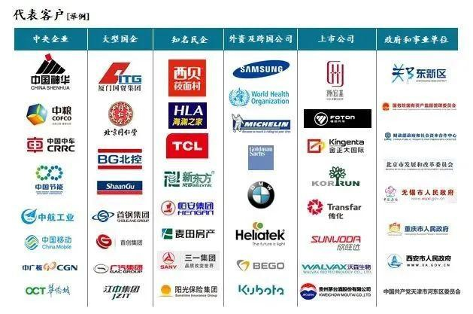
客户见证

［ 版权所有·不得翻印 ］ 第20页

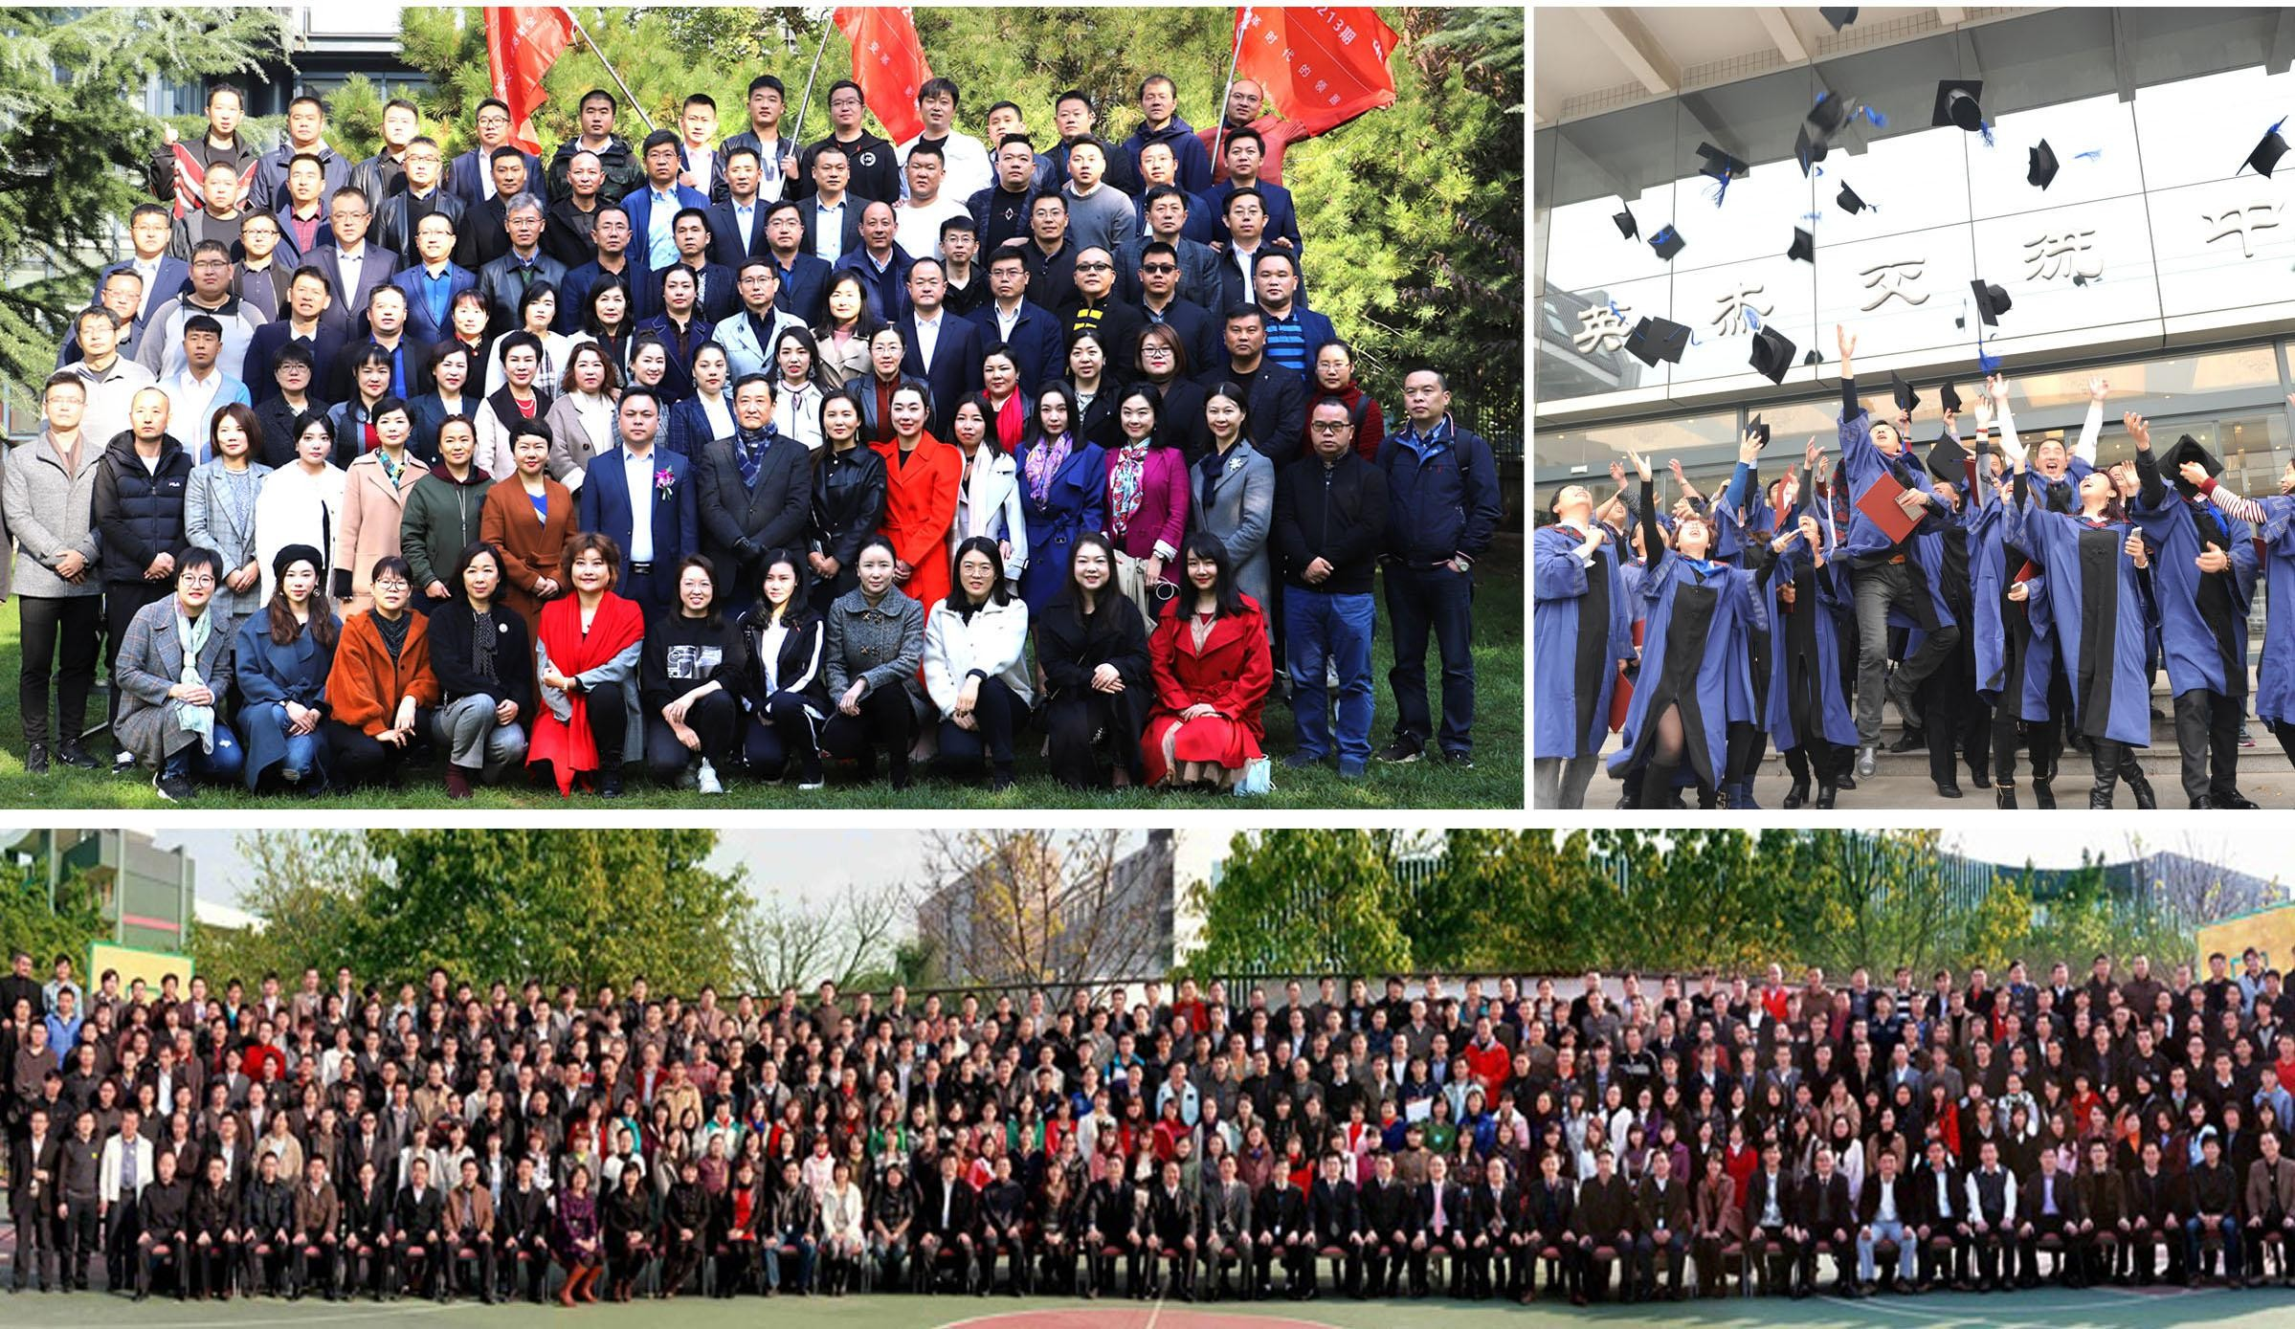
往期风采

北丰商学院优势

价值优势 | 合伙战略与股权激励思维架构——方案指导——跟踪诊断及实施建议
优势1 | 北丰拥有丰富股权激励咨询经验和企业综合咨询经验，拥有“资本+股权+战略+组织+人才+财务” 专业+复合型的股权激励理论体系及落地咨询队伍
优势2 | 北丰是较早参与国家股权激励政策制定的咨询机构，是国务院国资委国企股权激励评审委员会委
员单位。累积客户资源丰富，客户满意度高
北丰咨询
亚洲本土大型规模的管理咨询机构之一，累计服务数千家企业和政府客户。16年管理咨询经验，1000+课程教授， 60000+累积客户。
北丰资本
倡行赋能式投资的资本品牌，以股权投资的方式， 为企业提供资金和赋能， 为财富人士或机构提供财富管理服务。
北丰商学
高新技术企业，提供大势、政策、产业、经营、管理、科技、金融、创业、职业等方面的培训、课程和师资，以及校企合作服务。致力于为企 业家打造复合式知识结构和卓越能力，协助企 业解决实际的经营管理问题，培养杰出的企业 领袖、造就卓越的中国企业。

企业董事长
股东
经营层高管

人力总监
财务总监
分子公司负责人

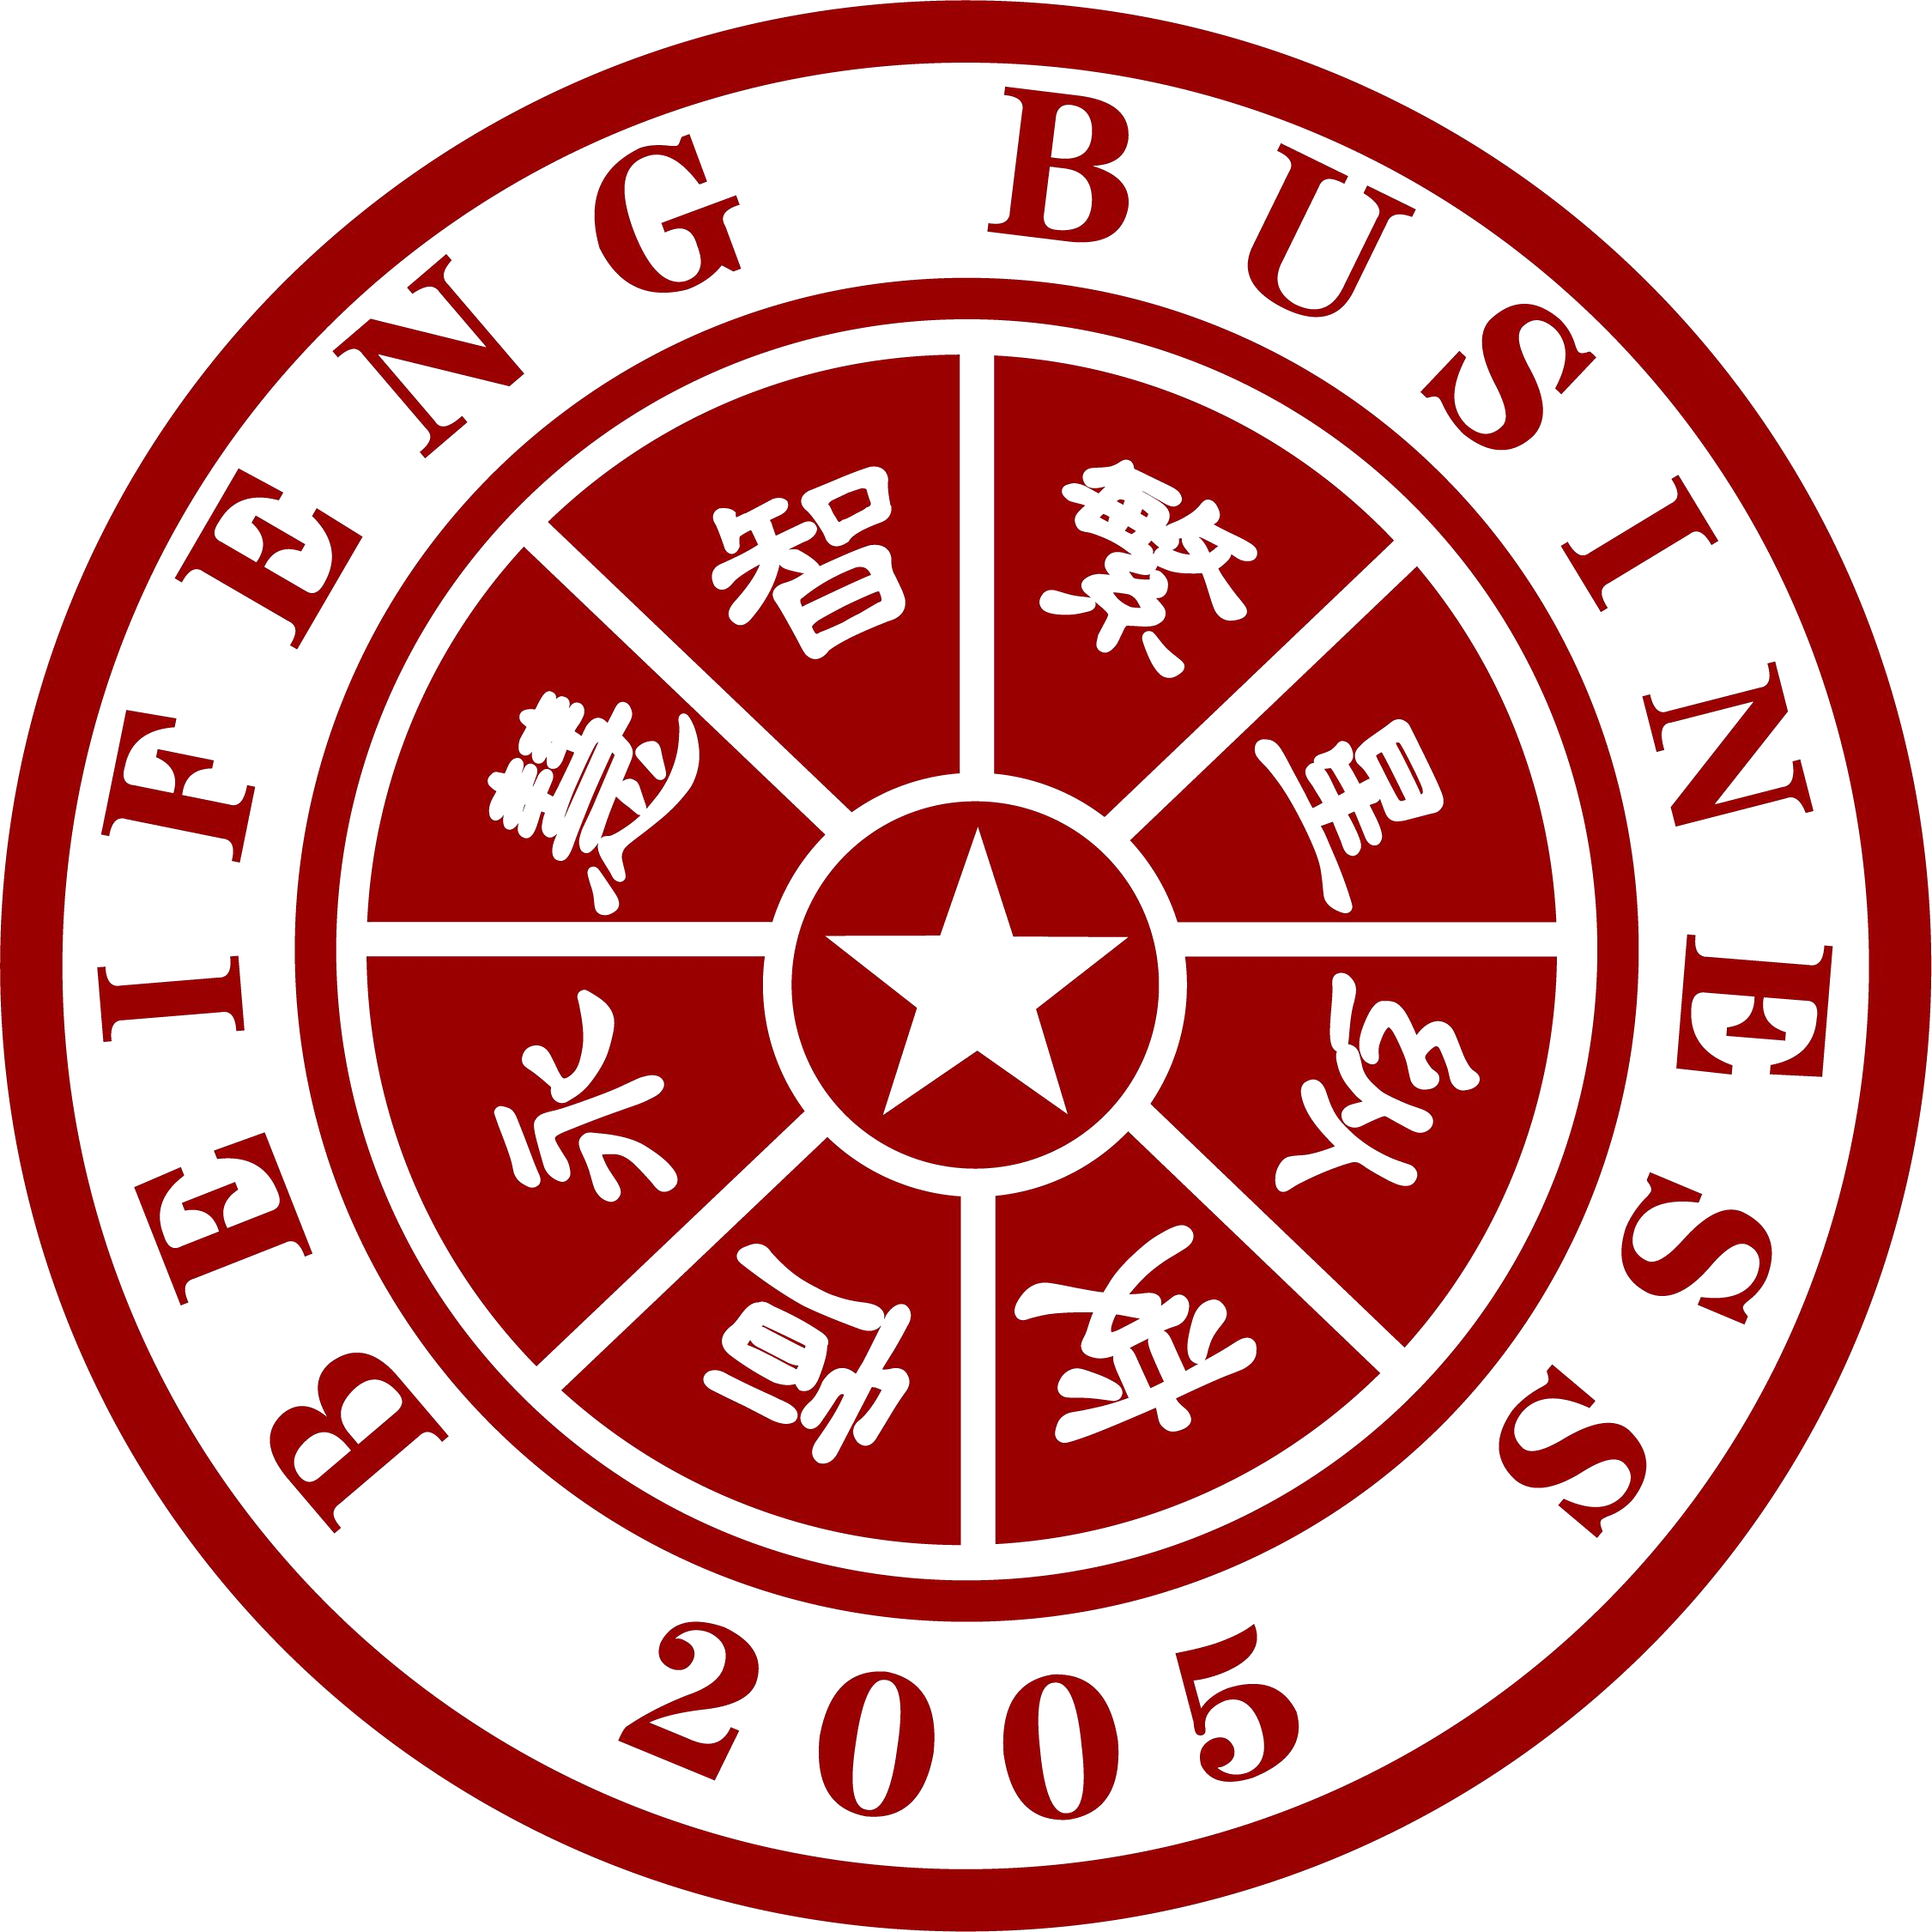
上课地点
招生对象
北京/上海/深圳

课程安排
三天两晚（带着问题来，拿着方案走）
【咨询式培训。参课请自带电脑】

课程费用
原价：59800元/每家企业
限时特惠：29800元/每家企业(3人）
（一次报名可免学费不限次数复训）

